编号

常州西藏民族中学

校级课题中期评估表

课 题 名 称提高内地西藏班学生英语口语能力的实践探究

学 科 分 类 英 语

课 题 负 责 人 赵 志 花

评 估 时 间 2013.6

常州西藏民族中学教科研中心

2009年12月制

一、课题组核心成员（不超过10人）研究概述
姓 名 |  |  | 主 要 成 果
赵志花 |  |  | 课题组主持人，撰写论文《浅谈内地西藏班初中英语课堂教学之转型》《听说，叩启藏娃的英语之门》，开设一节市级公开课。
于 娟 |  |  | 参与研究
杨艳华 |  |  | 参与研究
毛正宏 |  |  | 参与研究，在山东济南开设一节展示课，全国内地西藏班赛课一等奖
孙 燕 |  |  | 参与研究
何 飞 |  |  | 参与研究，开设一节校际交流课，一节内地西藏班展示课。
左 澍 |  |  | 参与研究
- 课题研究进展情况（研究什么问题；怎样开展研究的；问题解决的程度如何。限2000字以内）

1．学习相关理论：语言学、英语语言学的相关教学理论；英语语音教学相关理论，口语教学的相关理论。
2．调查问卷：学生英语口语能力现状，研究学生的口语学习能力状况；
3．实践探索：探讨激发学生参与英语兴趣小组活动的热情，坚持“行动研究”“过程研究”，着重提高活动的教学效益；帮助学生组织英语口语兴趣小组活动，探索活动中学生口语能力提升的方法。

- 取得的阶段成果（包括出版、发表的成果、已产生的实践反映及专家、行政领导的评价等。已发表的论文，请注明发表的时间及刊物）
1、专家、行政领导评价：由赵志花老师主持的课题《提高内地西藏班学生英语口语能力的实践探究》在全体组员的共同研究下取得了较为显著的成果，研究对象七年级学生的英语口语有明显进步，课题组成员的理论素养得到发展。
2、学生方面
（1）增强了学生的口语能力
（2）提升教师的教科研素质
（3）形成一些口语教学活动中的教学策略
- 论文：
赵志花老师撰写四篇论文《浅谈内地西藏班初中英语课堂教学之转型》
《听说，叩启藏娃的英语之门》《英语教学，从语音开始》《尊重教材 活用教材 ——初探内地西藏班初中英语听力教学方法》

四、课题研究中存在的问题或不足

1．在学生英语口语活动中，虽然学生能全员参与，但是少数学生只是机械地背诵所准备的口语，不能灵活运用，书面性较强，个性化的、真正口语化的内容不足；
2．本课题研究目前侧重于培养学生的英语口语的兴趣、积极性，与课本所学知识还不能达到整合的结果；
3．课题组成员理论基础不足，在研究过程中不能形成理论性的结果；实践中有很多可提炼的想法、感受却不能及时总结、能上升到理论层面。

五、下阶段研究计划及确保最终成果的主要措施

1．继续在各年级深入开展学听英语歌曲、用英语讲故事、英语兴趣小组活动，英语剧表演，让全体学生参与其中并提升其口语能力，收集典型案例。
2．加强老师在活动中主导作用：及时纠正学生发音错误；引导学生用英语和朋友交际；指导学生相互评价并在评价中发现问题、处理问题；应变性处理活动中生成性的问题，活动后的总结。
3．分课堂表演活动和课后表演活动，总结出可操作的策略，加以规范并模式化。
4．对实践过程进行归纳、分析、整理，形成书面报告和论文的形式对课题进行总结，为课题结题做好准备。

六、评估小组意见
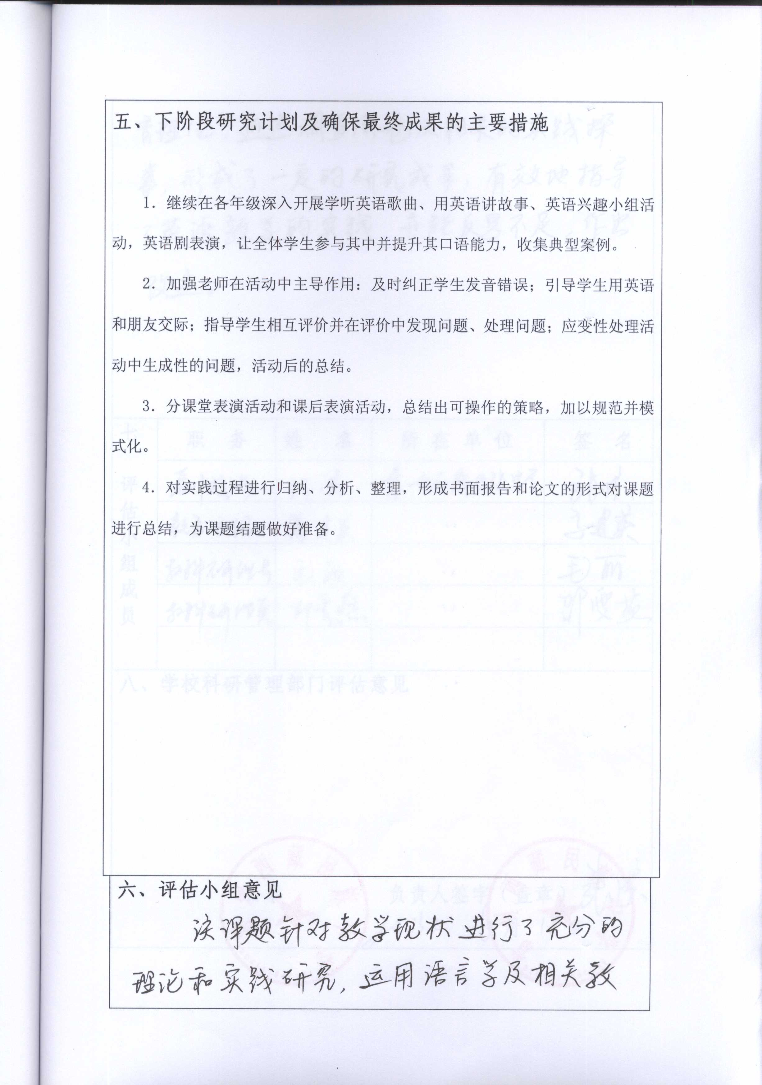

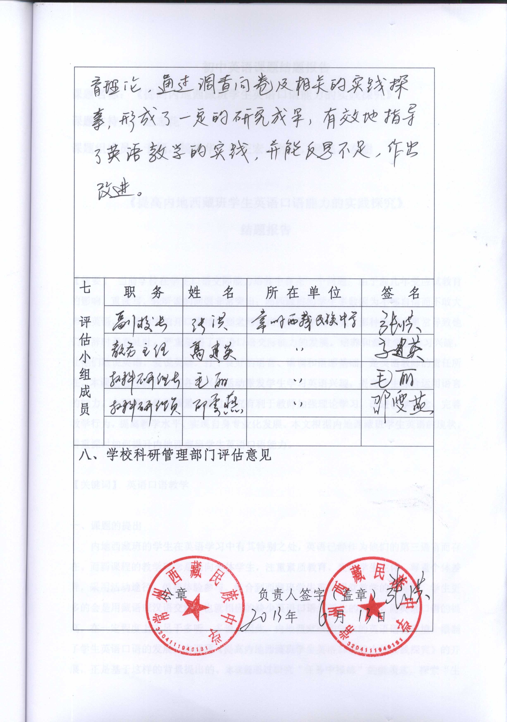
 | 七  评  估  小  组  成  员 | 职 务 |  | 姓 名 | 所 在 单 位 | 签 名
八、学校科研管理部门评估意见

公章 负责人签字（盖章）

年 月 日

